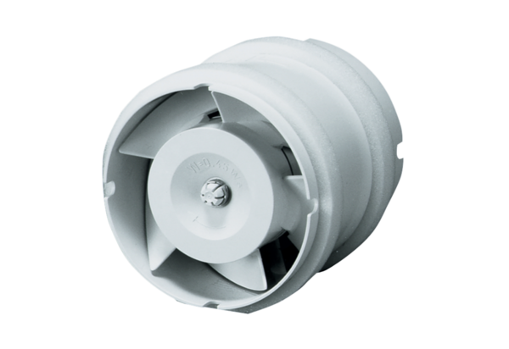Rohreinschubventilator ECA 15/2 EVerpackungseinheit: 1 StückSortiment: A
Artikelnummer: 0080.0990Hersteller: MAICO

